ĆWICZENIA ARTYKULACYJNE
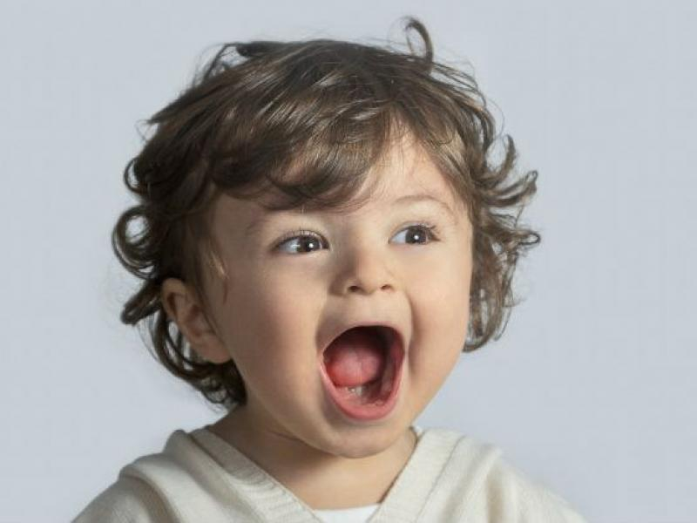
ćwiczenia podniebienia miękkiego
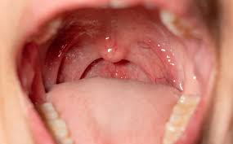
Gdy otworzymy szeroko usta – zobaczymy w głębi jamy ustnej mały, wiszący języczek, który jest ruchomy i odgrywa również bardzo ważną rolę w procesie realizacji głosek (właśnie tym języczkiem zakończone jest tzw. podniebienie miękkie).

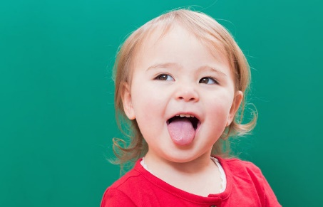
- Zmęczony piesek - język wysunięty z szeroko otwartych ust, wdychanie i wydychanie powietrza ustami.

- Chory krasnoludek - kasłanie z językiem wysuniętym z ust.

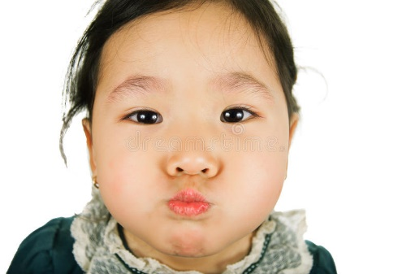
- Balonik - nabieranie powietrza ustami, zatrzymanie w policzkach, następnie wypuszczanie nosem.

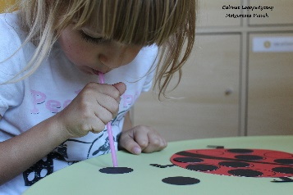
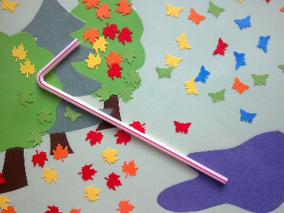
- Biedronka, parasol, sukienka itp. - przysysanie kolorowych kółeczek poprzez wciąganie powietrza przez rurkę i przenoszenie na obrazek biedronki...

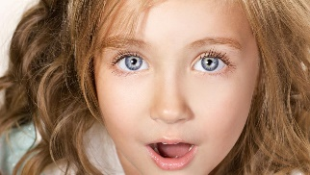
- Śpioch - chrapanie na wdechu i wydechu.

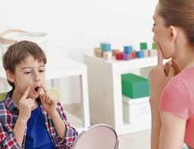
- Rozmowa kukułki i kurki - wymawianie sylab:ku - ko, ku -ko,uku - oko, uku - oko,kuku - koko, kuku - koko.

